Azaroak 21
EH BILDU NAFARROA talde parlamentarioari atxikitako foru parlamentari Maiorga Ramírez Erro jaunak idatziz erantzuteko galdera egin du jakiteko ea zertan den “Panpako luma-mottoaren” eta “sagar-barraskiloaren” izurritea (53_10-19-PES- 00142). Hona hemen Landa Garapeneko eta Ingurumeneko kontseilariaren erantzuna:

PANPAKO LUMA-MOTTOA

Espeziearen egoera

“Panpako luma-mottoa” [Cortaderia selloana (Schultes & Schultes fil.) Ascherson & Grabner] espezie exotiko inbaditzailea (EEI) da, Hego Amerikan jatorria duena. Batez ere klima epeleko eta ozeanikoko eremuetan banatzen da, baina baita, gutxiagotan bada ere, klima mediterraneoko eremuetan ere.
Europan sartu zuten XVIII. mendearen amaiera eta XIX. mendearen erdialdea bitartean, landare apaingarri gisa. Ordutik, haren lorezaintzako erabilera mundu osoan zabaldu da.
Espainian dauden 20 espezie exotiko inbaditzaile kaltegarrienen artean dago (1). Deustun aipatu zen lehen aldiz (1949), eta handik gutxira, 1953an, Santanderko badian (2). Ordutik aurrera, Cortaderiaren populazioak etengabe eta esponentzialki hedatzen hasi ziren Kantauri isurialde osoan zehar (EAE, Kantabria, Asturias eta Galizia).
Gaur egun, jakina da autonomia-erkidego guztietan dagoela, eta haren joera demografikoa hedakorra da. Gainera, nabarmentzekoa da landare hau berarentzat kaltegarritzat jotzen ziren eremuetan hauteman dela, hala nola mendialdean eta penintsulako erdialdean (3).
Nafarroan gutxitan aurkitzen den espeziea da. Gure erkidegoan elkartzen diren Europako hiru eskualde biogeografikoetan aipatzen da (Atlantikoa, Mediterraneoa eta Alpinoa), baina eskualde atlantikoan (ipar-mendebaldeko Nafarroa hezea), naturalizatzeko eta hedatzeko potentzialtasuna handiagoa da ezaugarri klimatikoak direla eta: tenperatura leunak, izotz gutxi eta hezetasun handia.

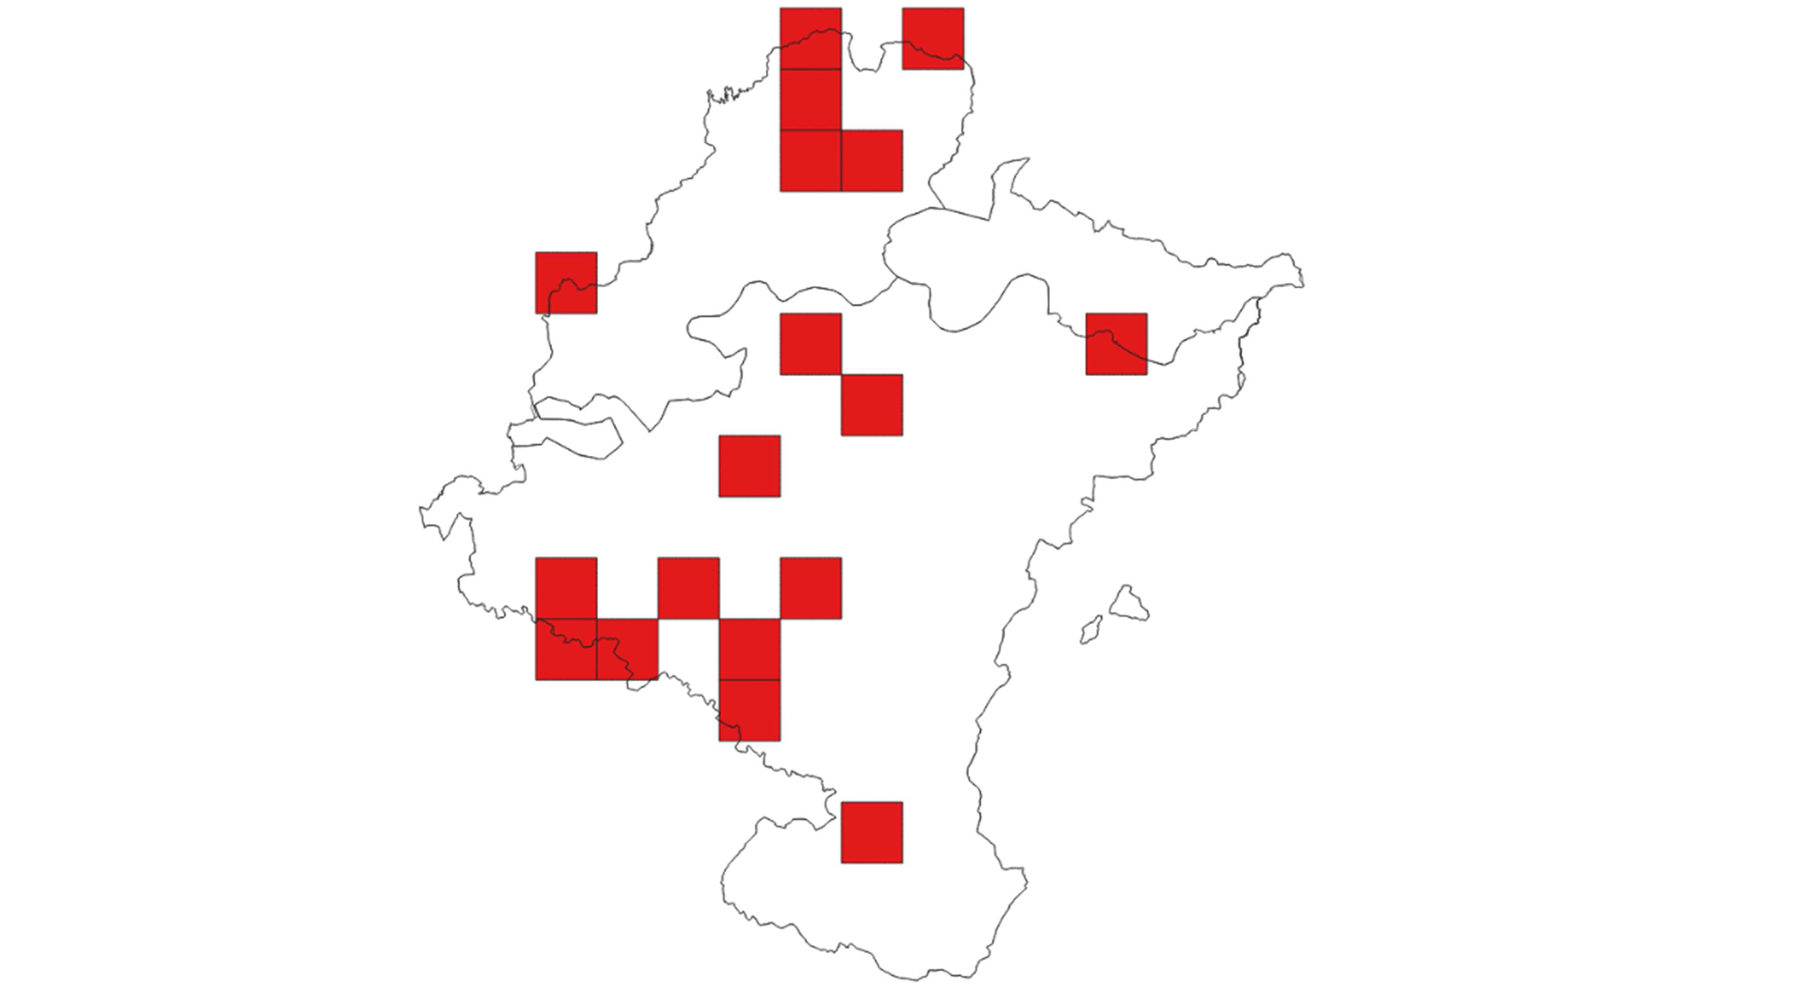
Erreg. ATLANTIKOA
Erreg. ALPINOA
Erreg. MEDITERRANEOA

10 x 10 km-ko UTM laukiak, Cortaderia selloanaren presentzia dutenak [Iturria: (4)]

Prebentzioa, kontrola eta desagerraraztea

Espezie Exotiko Inbaditzaileen Espainiako Katalogoan [EEIEK, (5)] sartutako espeziea denez, Nafarroa behartuta dago bere populazioen jarraipena egitera, horien hedapena baloratzeko. Beste murrizketa batzuez gainera, EEIEKn sartzeak esan nahi du baimenik ez dagoela espezie horren merkataritzarako, erabilera edozein dela ere, apaindurarena barne.
EEIEK arautzen duen Errege Dekretuaren 15. artikulua aplikatuz, Ingurumenaren Konferentzia Sektorialak eta Natura Ondarearen eta Biodibertsitatearen Estatuko Batzordeak dokumentu hau onartu zuten 2018ko ekainean: “Kontroleko estrategiak - Orientazio-irizpideak. Panpako luma-mottoa (Cortaderia selloana) eta Cortaderiako beste espezie batzuk kudeatzeko, kontrolatzeko eta desagerrarazteko estrategia, Trantsizio Ekologikorako Ministerioak (MITECO) eta autonomia-erkidegoek eta hiri autonomoek batera egina.
Kontuan hartuta espezie horren naturalizazioak nabarmen eragindako eremuetan, Gipuzkoan eta Bizkaian bezala, egindako kontrol-esperientziak, Nafarroako Errepide Sareko gune berdeak mantentzeko lanen esparruan (Garapen Ekonomikoko Departamentua_GAN-NIK), 2017an kontrol-lanak egin ziren gure erkidegoko hainbat errepidetan.
Lanek honako ardatz hauetan zentratu ziren: N-121-A (Iruña - Behobia), NA-1210 (Arraizko Bentak - Endarlatsa), A-15 (Leitzarango autobia), N-240-A (Iruña - Gasteiz), PA-30 (Iruñeko ingurabidea),NA-8107 [Olatzerako sarbidea (Eguesibarra)], NA-30 (Landabengo sarbidea), PA-34 (Iruñeko Mendebalderako sarbidea), NA-6001 (Ezkirotz - Imarkoain), NA-

7135 [Irantzu (Monasterioa)], AP-15 (Nafarroako autobidea), NA-128 (Azkoien - Zarrakaztelu - Zaragozako muga), NA-5200 (Ribaforada - Cortes).
Jarduerak ale espontaneoen eta landaketa apaingarrien gainean egin ziren. Jarduketa hauek egin ziren: landarearen aireko zatia moztu eta herbizida bota. Lanak egin ondoren horien jarraipena egiten ari dira. Cortaderia selloana kontrolatzeko eta desagerrarazteko lanak funtsezkoak dira komunikazio-bideetan, espeziea leku sentikorretara hedatzeko gune nagusietako bat baitira, hala nola naturaguneetara, larreetara eta belardietara.
------------------------------------------------------------------------------------------------------------------------------
- GEIB 2006. TOP 20: Espainian dauden 20 espezie exotiko inbaditzaile kaltegarrienak. GEIB, Grupo Especialista en Invasiones Biológicas, Serie Técnica N.2.

- Campos, J.A. 2010. Flora alóctona del País Vasco y su influencia en la vegetación. Doktore-tesia. Argitaratu gabea. Leioa (Euskal Herriko Unibertsitatea)

- MITECO (Trantsizio Ekologikorako Ministerioa) 2018. Kontroleko estrategiak - Orientazio-irizpideak. Panpako luma-mottoa (Cortaderia selloana) eta Cortaderiako beste espezie batzuk kudeatzeko, kontrolatzeko eta desagerrarazteko estrategia. Natura Ondarearen eta Biodibertsitatearen Estatuko Batzordeak 2018ko ekainaren 1ean onetsitako bertsioa, Ingurumenaren Konferentzia Sektorialak 2018ko ekainaren 26an onetsitakoa.

- GAN-NIK, Gestión Ambiental de Navarra-Nafarroako Ingurumen Kudeaketa. 2019. Nafarroarentzat kezkagarria den flora exotiko inbaditzailearen fitxak. Argitaratu gabea. Nafarroako Gobernua.

- EAO, 2013ko 185. zenbakia. 630/2013 Errege Dekretua, abuztua 2koa, Espezie Exotiko Inbaditzaileen Espainiako Katalogoa arautzen duena.

SAGAR-BARRASKILOA

“Sagar-barraskiloa” espezie exotiko inbaditzailea da Iberiar Penintsulan, eta Nafarroan, gaur egun, ez dago haren aipamenik edo zantzurik.
Hego Amerikan jatorria duen Pomacea generoko molusku gasteropodo bat da, bere banaketa-eremutik kanpo espezie inbaditzaile gisa jokatzen duena. Izurrite handiak eragiten ditu arrozaren laborantzan (garrantzitsuenetakotzat jotzen dira) eta berezko habitata osatzen duten hezeguneetan (MAGRAMA, 2015).
Iberiar Penintsulan, espeziea Katalunian (Ebroko Deltan) antzeman zen lehen aldiz 2009an. Hortik aurrera espeziea azkar zabaldu zen eremu horretako arroz-soroetan. Gaur egun, haren presentzia mugatuta dago Ebroko Deltara, Tarragonako probintzian (MAGRAMA, 2015).
Iberiar Penintsulako beste arroz-eremu batzuetan edo arro hidrografikoetan espeziearen alerik hauteman ez den arren, 2019an Aragoiko Gobernuak bi ale hil aurkitu zituen Matarraña ibaian, Fayón (Zaragoza) parean. Aragoiko Gobernuak, 2013an, zenbait kontingentzia neurri onartu zituen espeziearen ezarpena prebenitzeko. (http://www.boa.aragon.es/cgi-bin/BRSCGI?CMD=VEROBJ&MLKOB=754560562424). Katalunian egindako ekintza-plan intentsiboak (itsasoko urarekin egindako tratamenduak, saponinak, neguko lehortzea, kanalak garbitzea, errunaldiak eskuz kentzea, tranpak

eta aurrera egiteko oztopoak) etorkizun handiko emaitzak izaten ari dira, eta kasu batzuetan izurria zabaltzea saihesten ari dira (https://www.mapa.gob.es/es/agricultura/temas/sanidad- vegetal/caracol-manzana/).

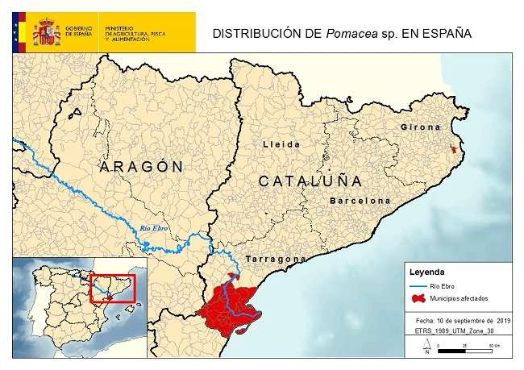

Iruñean, 2019ko azaroaren 15ean

Landa Garapeneko eta Ingurumeneko kontseilaria: Itziar Gómez López

